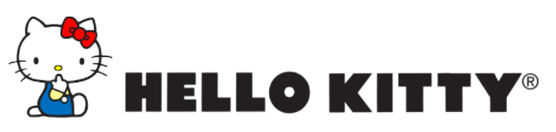
TODO EMPEZÓ CON EL PEQUEÑO MONEDERO DE HELLO KITTY
El primer producto lanzado del personaje

Hoy en día, Hello Kitty es un sinónimo de ternura y amor, y ha entrado en la vida de millones de personas para inspirarlas a sonreír. Sin embargo, en 1974, saltó a la vida en un monedero tan cute como ella, esto dio pie a la creación de más productos con este lindo personaje que se convirtieron en referentes del estilo kawaii.

En ese año, la compañía japonesa Sanrio buscaba un nuevo personaje con quien todas las personas se pudieran identificar, por lo que la encargada de ese proyecto fue la diseñadora Yuko Shimizu. El 1 de noviembre de 1974, Sanrio presentó a Hello Kitty, quien de inmediato cautivó a todos por su ternura.

Ese año, todo el mundo conoció a Hello Kitty, y apareció en el monedero, sentada entre un pez y una botella de leche, luciendo su emblemático moño rojo. Se convirtió en el personaje más adorable conquistando a millones de personas en todo el mundo.

El monedero original se convirtió con el paso de los años en uno de los objetos más deseados de los coleccionistas, pero hoy solo se tiene certeza de la existencia de un modelo, que se guarda en las oficinas centrales de Sanrio en Japón. Para celebrar su 40 aniversario en 2014, el primer Hello Kitty Con de Los Ángeles tuvo como exhibición estrella este icónico monedero, el cual se mostró por primera vez fuera de Tokio. En Hello Kitty Con los fans de Hello Kitty pudieron tener una versión de este monedero en sus manos, pues Sanrio lanzó una réplica del producto que inició toda una increíble historia llena de momentos de felicidad.

# # #

Acerca de Sanrio

Sanrio es la empresa creadora y licenciadora de personajes en varios segmentos, tales como regalos, artículos de papelería, ropa, zapatos, juguetes, accesorios y alimentos, entre otros. Esta compañía, creadora del personaje Hello Kitty –ícono de la cultura japonesa en todo el mundo y amada por las mujeres de todas las edades–, fue fundada en 1960 basándose en el concepto de “small gift, big smile”, el cual significa que un pequeño regalo puede provocar una gran sonrisa.

Actualmente, alrededor de 50 mil productos de la marca Sanrio se venden en más de 100 países. En Latinoamérica, desde hace más de 20 años, los productos con los personajes de la marca Sanrio se venden en más de cinco mil lugares, contando tiendas departamentales y especializadas, así como cadenas de tiendas nacionales.

CONTACTO
Another Company
Aileen Alvarado
Account Executive
(55) 6392 1100
aileen@anothercompany.com.mx

